Fecha: 28 de septiembre de 2014
Boletín de prensa Nº 1143

ALCALDÍA DE PASTO ASISTE A SESIÓN DEL PARLAMENTO ANDINO EN IBARRA

La Secretaria de Bienestar Social, Laura Patricia Martínez Baquero, asistirá en representación de la Alcaldía de Pasto, a la Sesión Ordinaria del Parlamento Andino a realizarse este lunes 29 de septiembre en Ibarra-Ecuador, sede a la cual se desplazó el Parlamento con motivo de la celebración de los 408 años de fundación de esa municipalidad.

La funcionaria asistirá a los debates sobre lo que tiene que ver con el plan de fronteras Colombo - Ecuatoriana, participación juvenil y relaciones descentralizadas entre ciudades. En la sesión estarán presentes el nuevo Presidente del Parlamento Javier Reátegui Rosselló y los nuevos miembros Luis Fernando Duque García y Germán Darío Hoyos Giraldo, designados por la Plenaria del Senado como representantes principales por Colombia.

La misión del Parlamento Andino busca representar a los ciudadanos en el proceso de integración, a través de recomendaciones a la Comunidad Andina de Naciones, CAN, que es una organización subregional con personalidad jurídica internacional y está conformada por Bolivia, Colombia, Ecuador, Perú y Venezuela y por órganos e instituciones del Sistema Andino de Integración, SAI.

“Al final de la reunión se va a firmar un manifiesto o una declaración de autoridades de frontera que será redactada en el marco de las conversaciones que se sostengan durante todo el lunes”, explicó Martínez Baquero.

USAID OFICIALIZA COOPERACIÓN PARA PASTO, ESTE LUNES 29 DE SEPTIEMBRE

Este lunes 29 de septiembre, la Alcaldía de Pasto se reunirá con delegados de la Agencia de Estados Unidos para el Desarrollo Internacional (USAID) en Colombia, con el objetivo de hacer el lanzamiento formal de su cooperación.

“En esta oportunidad se tratarán temas relacionados a las iniciativas de infraestructura: el proyecto de la carrera 27, Parque Lineal Río Pasto y la iniciativa de las súper manzanas que son los tres principales con los que USAID están aportando en infraestructura y a través de este taller se busca socializar y definir su ayuda, cómo vamos a reestructurar algunos y realizar los ajustes pertinentes a los mismos”, manifestó la Jefe de la oficina de Asuntos Internacionales, Andrea Lozano Almario, antes de emprender su viaje a Holanda.

ACLARAN INQUIETUDES SOBRE PROCESOS ADELANTADOS EN URBANIZACIONES SAN LUIS Y SAN SEBASTIÁN

El director del INVIPASTO, Mario Enríquez Chenas, manifestó que ante las inquietudes presentadas por habitantes y vecinos de las Urbanizaciones San Luis y San Sebastián, la adjudicación de las soluciones de vivienda gratuita obedece a unos lineamientos legales que fueron establecidos en el proyecto de ley que lo reglamentó, y que estuvo a cargo del Gobierno Nacional en lo que tiene que ver con focalización, postulación de familias y adjudicación de las viviendas.

“Hay que recordar que el Departamento para la Prosperidad Social DPS y entidades como FONVIVIENDA fueron quienes se encargaron de evaluar los requisitos de las familias que fueron focalizadas para este programa, al cual en esencia aplicaron 3 grupos poblacionales, estamos hablando de aquellos en situación de desplazamiento, pobreza extrema y familias afectadas por estar asentadas en zona de riesgo no mitigable”, explicó el funcionario.

Por otra parte, aseguró que la Mesa Territorial de Acompañamiento Social a las familias beneficiarias de los programas de vivienda gratuita, que fue reglamentada mediante decreto firmado por el Alcalde Harold Guerrero López, trabaja articuladamente con entidades del orden nacional y territorial, generando una oferta institucional en favor de esta comunidad, igualmente implementando estrategias y procesos que favorecen entre otros temas la convivencia y la seguridad de los habitantes del sector donde se ubican las Urbanizaciones.

Entre las acciones realizadas se encuentra el proceso de caracterización socioeconómica de las familias beneficiarias del programa de vivienda gratuita, que a la fecha registra más de 400 familias censadas, con una herramienta diseñada desde la Mesa Territorial, trabajo elaborado conjuntamente con el Departamento para la Prosperidad Social DPS, el Programa de las Naciones Unidas para el Desarrollo PNUD, el Observatorio de Mercado de Trabajo ORMET y las dependencias de la Alcaldía de Pasto.

“Otras estrategias que se están implementando son: Hábitos Saludables de la Secretaría de Salud; la organización y conformación de las Juntas Administradoras por parte de la Secretaría de Desarrollo Comunitario, abordando temas cruciales como son el Manual de Convivencia y el Régimen de Propiedad Horizontal en los proyectos San Luis y San Sebastián, las cuales ya tienen identificados sus líderes, han escogido su comité administrador y vienen trabajando en temas de concientización para que las familias conozcan las normas, deberes, derechos y responsabilidades como coopropietarios”.

La Secretaría de Gobierno trabaja con la Policía Nacional en lo relacionado a la seguridad que ha sido una preocupación tanto de los nuevos beneficiarios del programa de vivienda como de los vecinos a las urbanizaciones. Así mismo, en el mes de octubre se realizarán talleres para abordar problemáticas que aquejan a los beneficiarios, en temas de los servicios públicos, seguridad, convivencia y se iniciarían procesos de inclusión en proyectos productivos.

Finalmente, es importante señalar que hay un periodo de 10 años en el cual los beneficiarios tienen que cumplir unas obligaciones y durante este tiempo, el Gobierno Nacional o cualquier entidad competente, en caso de detectar que alguna de estas familias accedió a una de las viviendas gratuitas sin cumplir los requisitos o sin merecerlo, tiene la facultad de solicitar la restitución de la misma.

Contacto: Director INVIPASTO, Mario Enríquez Chenas. Celular: 3182544376

CORREGIDORES REAFIRMAN SU APOYO Al PROGRAMA DE SEGURIDAD Y CONVIVENCIA CIUDADANA

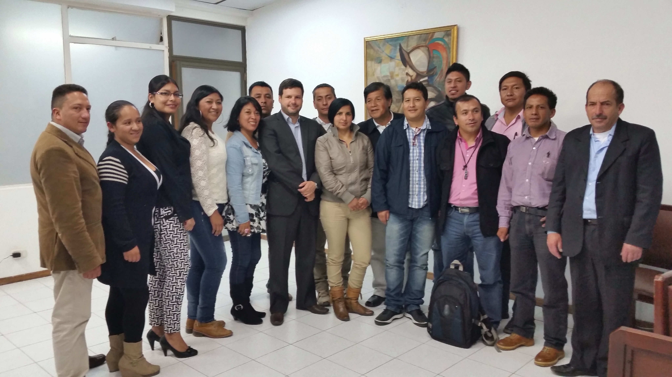
Los 17 corregidores ratificaron su irrestricto apoyo a la administración municipal y se comprometieron a colaborar en la construcción de un modelo de convivencia y seguridad ciudadana junto al nuevo secretario de Gobierno de la Alcaldía de Pasto.

Los representantes de la comunidad que residen en veredas y corregimientos dieron la bienvenida al secretario de Gobierno Álvaro José Gomezjurado Garzón, a quien presentaron un detallado informe sobre las necesidades que hoy tienen, en cada uno de los 17 corregimientos de Pasto.

Conforme a los datos estadísticos entregados por los corregidores se logró establecer que el mayor índice de violencia y delincuencia se da en los hurtos comunes; violencia intrafamiliar, robo de ganado vacuno y equino (abigeato), lesiones personales y lesiones en accidente de tránsito.

Gomezjurado Garzón, titular de ese despacho se mostró confiado de trabajar junto con la comunidad para disminuir estos índices y recuperar la seguridad en la zona rural de Pasto y prevenir que los jóvenes inicien a temprana edad el consumo de bebidas alcohólicas y alucinógenas.

EN ESTABLECIMIENTOS NOCTURNOS SOCIALIZAN LEY 1335 SOBRE ESPACIOS LIBRES DE HUMO

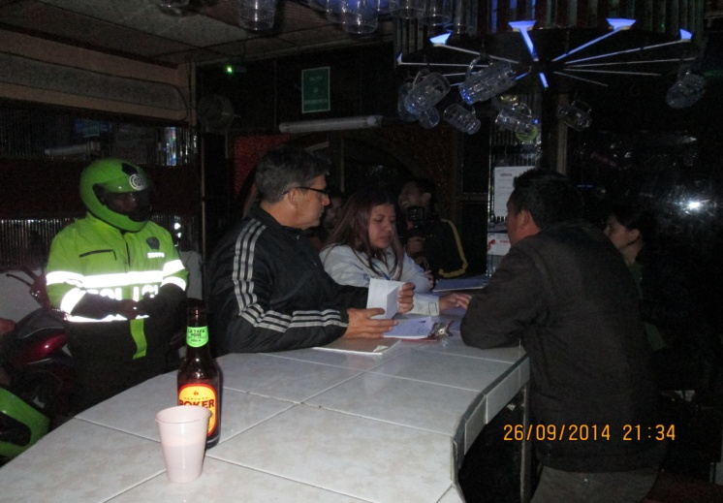

La Secretaría de Salud a través de Acciones Colectivas de la ESE, Pasto Salud y con la compañía de la Policía Nacional, organizó dentro de la Semana de Hábitos y Estilos de Vida Saludable, una jornada de socialización a establecimientos nocturnos para dar a conocer la Ley 1335 que hace referencia a los espacios libres de humo de cigarrillo. Durante la actividad, los administradores y dueños de los establecimientos visitados, confirmaron su interés para unirse a esta movilización sobre hábitos y estilos de vida saludable.

Cristina Cárdenas, enfermera de Enfermedades Crónicas de la Secretaría de Salud, señaló que las visitas permitieron un acercamiento amable con los ciudadanos. “Tenemos la firme convicción de que cada vez más establecimientos se unirán a cumplir esta Ley, no por un requisito, sino por la conciencia propia que los espacios libres de humo de cigarrillo nos benefician a todos”.

Por su parte, el funcionario de la Secretaría de Salud, Harold Ortega, indicó que una de las sugerencias principales que se hicieron en la jornada a los dueños o administradores de los establecimientos, fue la de cambiar o modificar los señaladores que indican que el establecimiento es libre de humo de cigarrillo. “La idea es que estos, no tengan imágenes de cigarrillo, ni cigarrillos tachados, pues ello aumenta la ansiedad de fumar, igualmente; simplemente pegar avisos donde se anuncie sobre la Ley 1335 ”.

Contacto: Secretaria de Salud, Carola Muñoz Rodríguez. Celular: 3183591581

CARNAVAL DE LAS 5K POR LA SALUD SE TOMÓ LAS CALLES DE PASTO

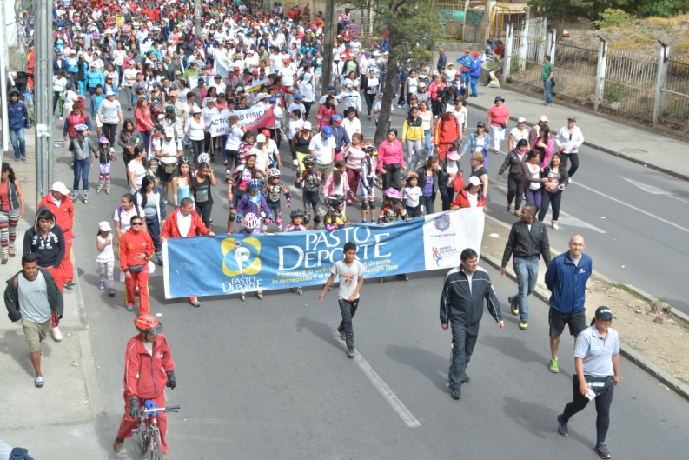

Teniendo como punto de salida el parque Santiago, cientos de niños, niñas, jóvenes, adultos, adultos mayores y hasta mascotas, participaron de la caminata ‘Carnaval de las 5K por la salud’, evento organizado por Pasto Deporte a través del programa Hábitos y Estilos de Vida Saludable.

El alcalde Harold Guerrero López en compañía de la directora de Pasto Deporte, Claudia Marcela Cano Rodríguez, manifestaron que la jornada tuvo por objetivo que los ciudadanos hicieran actividad física como una manera de crear espacios alternativos de deporte y contribuir al bienestar de los habitantes del Municipio.

Durante el recorrido por las principales vías de la ciudad, los participantes disfrutaron de aeróbicos, música y actividades alternas que les permitió pasar una mañana diferente. Al culminar la caminata en la plaza del Carnaval, las personas aprovecharon las valoraciones físicas con personal experto de Pasto Deporte.

Contacto: Directora Pasto Deporte, Claudia Marcela Cano Rodríguez. Celular: 3117004429

PRESUPUESTO PARTICIPATIVO ETAPA DE DECISIÓN

En el desarrollo de la jornada de votación, como parte de la etapa de decisión en el proceso de Presupuesto Participativo los asistentes eligieron el Paquete de Inversión “A”, así mismo en proyectos de ciudad, la elección fue para el Parque Lineal Río Pasto.

El paquete de inversión “A” cuenta con 230 proyectos, con un valor aproximado de $7.490.238.528. (Siete mil cuatrocientos noventa millones doscientos treinta y ocho mil quinientos veintiocho pesos mclv) los cuales se ejecutarán a partir del año 2015; proyectos que beneficiarán a cada una de las comunas y corregimientos del municipio de Pasto.
A la jornada asistieron representantes de la JAC, JAL, comunidades indígenas, organizaciones sectoriales, poblacionales y habitantes de diferentes comunas y corregimientos del Municipio de Pasto.

La jornada contó con el apoyo y acompañamiento de la delegada de la Personería Municipal, Patricia Báez y de Blanca Luz García, como delegada de la Contraloría Municipal quienes dieron inicio a la jornada de votación y estuvieron presentes hasta el cierre de la misma en el proceso de escrutinio de votos.

El secretario de Desarrollo Comunitario (e) Julio Cesar Ramírez Gómez, informó que se instalaron 16 puestos de votación con 32 jurados delegados de cada una de las dependencias de la Administración Municipal. Se publicó en sitios visibles los paquetes de inversión A y B, y los 3 proyectos de ciudad, por los cuales podrían votar las personas registradas en los listados de las asambleas consultivas de sus comunas y corregimientos.

Como resultado del conteo de votos se obtuvieron las siguientes cifras:

Total de votos: 400, nulos: 11, en blanco (no marcados): 16, válidos: 389, votos paquete A: 208, votos paquete B: 165, total votos proyecto de ciudad: 284, votos proyecto modernización parque Bolívar: 84, votos proyecto Parque Lineal Río Pasto: 110, votos proyecto Bilingüismo: 90.

Contacto: Secretario de Desarrollo Comunitario (e), Julio César Ramírez Gómez. Celular: 3173657343

BIBLIOTECA MÓVIL SE TRASLADÓ AL PARQUE INFANTIL

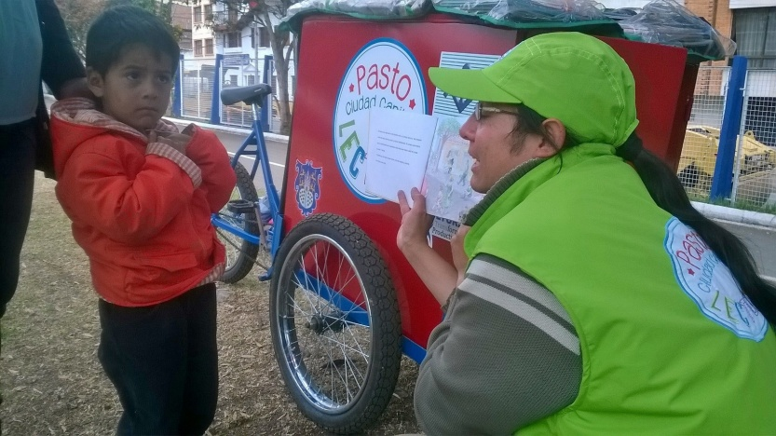

El parque Infantil fue el destino de la biblioteca móvil alternativa que hace parte del programa ‘Pasto, Ciudad Capital Lectora’ liderado por la Secretaría de Cultura de la Alcaldía de Pasto con apoyo de Comfamiliar de Nariño. En esta oportunidad a través de un libro bici se llevó cuentos, historias y novelas a este escenario donde los niños y niñas compartieron con sus padres un momento de lectura.

El coordinador del programa ‘Pasto, Ciudad Capital Lectora’, Esteban Narváez, indicó que a través de esta iniciativa se ha logrado llamar la atención para fortalecer y recuperar la simpatía hacia los libros en espacios no convencionales. “Ha sido una estrategia importante para acercar a la ciudadanía a la lectura, quien puede acceder a material bibliográfico en diferentes lugares y momentos”.

Al respecto, el promotor de lectura del programa William Luna, agregó que las bibliotecas móviles han cambiado la visión de lectura. “En la ciudad se ha trabajado en lugares cerrados y muy pocos se han aventurado a tomar espacios abiertos, en ese sentido la gente participa y escucha cuentos o comparte lectura en familia, aprovechando su tiempo libre”.

Contacto: Secretario de Cultura (e), Gabriel Eduardo Nieva Narváez. Celular: 3003068199

SEIS COMUNAS PARTICIPAN DE TALLER SOBRE MANEJO DE LIBROS EN ACCIÓN COMUNAL

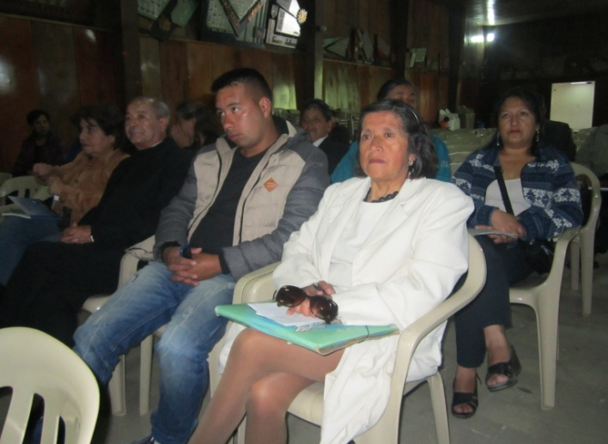

La Secretaría de Desarrollo Comunitario de la Alcaldía de Pasto con el apoyo de la Subsecretaría de Desarrollo Comunitario de la Gobernación de Nariño, llevó a cabo el ‘Primer Taller de Depuración y Manejo de Libros de Control en la Acción Comunal’, actividad que se desarrolló con miembros de 6 comunas de la ciudad.

Adam Sapuyes, funcionario de la Secretaría de Desarrollo Comunitario, explicó que esta capacitación tuvo por objetivo explicar el manejo de libros que debe llevar cada de las Juntas de Acción Comunal, JAC, como también el libro de afiliados los cuales deben estar actualizados. De otra parte, entre otros temas que se abordaron, están el manejo de libros de contabilidad, tesorería y actas.

El funcionario argumentó que en esta oportunidad participaron los líderes de las comunas: uno, dos, seis, siete, ocho y nueve, y el próximo sábado se tiene programado las otras seis comunas de Pasto. “Las jornadas se efectuarán además en los corregimientos para verificar que los procesos se lleven de forma correcta”.

Contacto: Secretario de Desarrollo Comunitario (e), Julio César Ramírez Gómez. Celular: 3173657343

Pasto Transformación Productiva

María Paula Chavarriaga Rosero

Jefe Oficina de Comunicación Social
Alcaldía de Pasto

